UN BRINDIS POR LA ÓPERA
José Ramón Tapia Merino

Tema de la conferencia
La ópera, ese género impuro según aquellos que piensan que ni es música ni teatro, está llena de emociones y sentimientos. Su indiscutible valía está en relación no sólo con lo musical o lo dramático, porque también constituye un singular reflejo de la sociedad y del pensamiento de cada época. A veces, casi siempre, es trágica pero en muchas ocasiones despide una alegría centelleante y es capaz de comunicar alegría y optimismo como ningún otro género. En este sentido, la presente conferencia pretende ser un paseo por la ópera de la mano de algunos de los brindis más amados por el público.

José Ramón Tapia Merino
Director del Departamento TEAT de La Escuela Técnica Superior de Ingenieros de Telecomunicación, ha colaborado con distintos medios de comunicación especializados en música y ha impartido numerosas conferencias y cursos de divulgación (Apreciación Musical, Cuatrocientos años de ópera, Los instrumentos musicales y la orquesta, Isaac Albéniz: un músico español con acento universal, La Cenerentola de Rossini y las voces en la ópera, etc.) en diversos foros (Instituto Internacional, Cursos de Verano de la UPM, Circulo Catalán de Madrid, Òpera Oberta - Gran Teatro del Liceo -, Radio Clásica, etc.)

UN BRINDIS POR LA ÓPERA
Por José Ramón Tapia

La ópera es multiforme como la vida misma. La sensualidad o la sobriedad de sus melodías, la transparencia o la densidad de sus armonías, el aspecto sonoro embriagador o circunspecto de que se reviste, todo ello revela una imagen de la época en que fue creada y la situación espiritual, cultural y anímica de la sociedad para la que fue escrita.
Género impuro para aquéllos que piensan que ni es música ni teatro, la ópera está llena de emociones y sentimientos. A veces, casi siempre, es trágica; pero también puede transmitir una alegría centelleante, capaz de infundir en el espectador optimismo y ganas de vivir. En este sentido, la presente conferencia pretende ser un paseo por la ópera de la mano de algunos de sus brindis más afamados.
Mozart compuso Il dissoluto punito, ossia il Don Giovanni, K 527, una ópera en dos actos, entre marzo y octubre de 1787 en Viena y en Praga. Lorenzo da Ponte se encargó del libreto, escrito en italiano y derivado de la comedia de Molière, aunque sigue bastante de cerca el que escribiera Bertati para una ópera de Gazzaniga, representada en Venecia el mismo año. La raíz dramática original de Don Giovanni se asienta en el mito de Don Juan, creado por Tirso de Molina en El burlador de Sevilla.
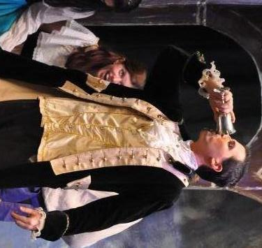
Don Giovanni, de W. A. Mozart
Don Giovanni se estrenó en el Teatro de Tyl de Praga el 29 de octubre de 1787, con gran éxito de crítica y público. La obra fue un encargo a raíz del éxito que tuvo Las bodas de Fígaro en su estreno praguense.
De todas las obras musicales basadas en la figura de don Juan, la de Mozart es la más conocida y generalmente mencionada como la mejor. La ópera fue editada con el subtítulo de dramma giocoso (drama cómico), lo cual indica que no es ni completamente trágica ni cómica. Mozart compuso la obertura la noche antes de su estreno, de manera que fue interpretada sin ensayo previo alguno.
Además de la célebre obertura, que se inicia con tres acordes sincopados en re menor, que simbolizan la espantosa aparición del convidado de piedra, Don Giovanni consta de veintiséis números, arias y piezas de conjunto, ligados entre sí por recitativos, ora “en seco”, ora acompañados por la orquesta, y a menudo valiosísimos por la justeza de su acentuación y la eficacia dramática de lo declamado.
En el final del Primer Acto don Juan quiere organizar una fiesta en su casa de campo para continuar la interrumpida seducción de la aldeana Zerlina. Por ello ordena a Leporello que invite a Zerlina y a todos los campesinos en el endiablado número Fin ch'àn del vino, conocido en Alemania y en Francia como "aria del champán".
Marina fue, en principio, una zarzuela en dos actos con música de Emilio Arrieta, aunque finalmente su autor se decidiera a convertirla en una ópera distribuida en tres actos. El libro es de Francisco Camprodón (zarzuela) y Miguel Ramos Carrión (ópera). Su estreno aconteció el 21 de septiembre de 1855, en el extinto Teatro del Circo. La acción discurre en Lloret de Mar (Gerona), a mediados del siglo XIX.
Esta obra, que muchos han calificado de “italiana”, con cierta intención despreciativa, ofrece numerosos momentos musicales de interés, desde el “Coro de pescadores” con que comienza. No vamos a citarlos todos, pero merece la pena escucharse con atención la Barcarola (“Brilla el mar engalanado”), la vibrante Romanza de la protagonista (“Pensar en él”), el Dúo
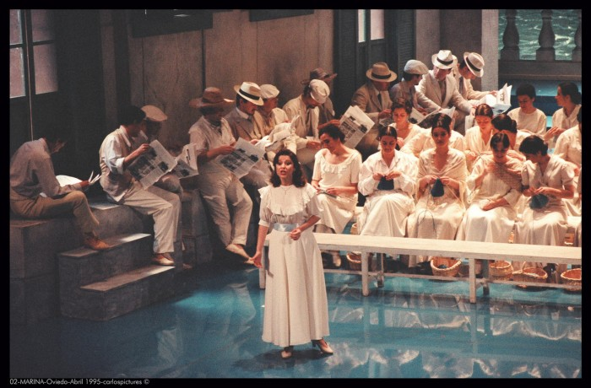
Marina, de Emilio Arrieta

de Pascual y Marina (“Niégame que es tu amante”), la impetuosa Salida de Jorge (“Costas las de Levante”), el Dúo que mantiene con Pascual (“Pascual, amigos míos”), o su encendido canto acompañado por los pescadores (“Al ver, en la inmensa llanura del mar”); todos ellos en el primer acto. En el segundo, el Coro de marineros (“Ánimo todo, fuera pereza”), y el concertante final. En el último acto, las seguidillas de Roque (“La luz abrasadora”), el muy conocido “Tango” de este mismo personaje (“Dichoso aquél que tiene” y el vibrante Brindis (“Hasta el borde la copa llenemos”) que tantas veces hemos oído dentro y fuera de los escenarios teatrales.
La deliciosa opereta de Johann Strauss II El murciélago está basada en la obra francesa Le Réveillon de Karl Haffner y Richard Genée, sobre un libreto de Henri Meilhac y Ludovic Halévy. Su título original es Die Fledermaus y subió a escena por vez primera en el Theater an der Wien de Viena, el 5 de abril de 1874. La acción tiene lugar Viena en el último tercio del siglo XIX.
Johann Strauss II creó con El murciélago su obra maestra. Cada uno de sus números musicales se convirtió de inmediato en un gran éxito. La única duda que podría plantearse es el género al que pertenece esta obra. Ante todo, a la ópera cómica, que se aproxima en muchos aspectos a la opereta, la zarzuela española y la comedia. Cualquiera que sea el género en que se sitúe El murciélago, es la culminación de la opereta, pues rebosa humor e ingenio, energía y vitalidad dentro de una gran inspiración.
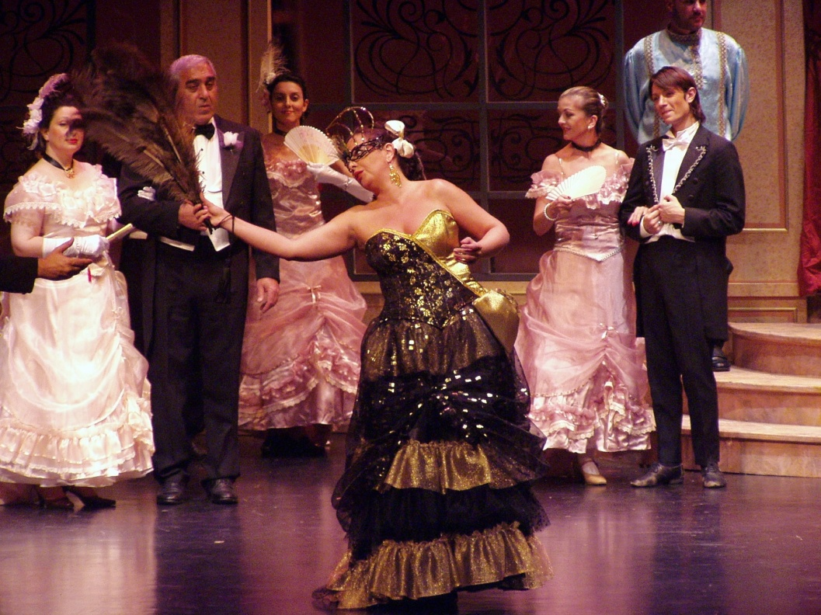

El murciélago, de Johan Strauss (hijo)
El estreno de El murciélago llegó en un momento sumamente desfavorable. Una gran crisis económica sacudía Austria, y pocos meses antes, en el “Viernes Negro”, se había derrumbado la Bolsa de Viena, lo que había arrastrado al abismo a varias fortunas aparentemente sólidas. El 5 de abril de 1874 reinaba en el Theater an der Wien un ambiente apocalíptico que ni siquiera El murciélago podía disimular. Hubo sólo diecisiete representaciones, una cantidad casi ridícula para el célebre Johann Strauss y que parecía un peligroso fracaso. En los demás países que representaron en seguida El murciélago, la obra obtuvo el éxito rotundo que merece, siendo una de las operetas más programadas de ese género alegre y ligero, aunque tan difícil de interpretar bien.
En el Tercer Acto, se resuelve todo el enredo de la trama y el coqueto Eisenstein, que vive para hacer bromas, pide a su esposa Rosalinda que lo perdone, pues toda la culpa de las divertidas situaciones que han tenido lugar ha sido del champagne. Rosalinda lo disculpa, pues el champagne le ha demostrado la fidelidad de su esposa y lo ha hecho arrepentirse. De este modo, la opereta finaliza alegremente con un brindis de todos los personajes.
El triunfo del compositor italiano Pietro Mascagni en un concurso de ópera fue lo que permitió que Cavalleria rusticana pasara a la historia tanto por su rápida composición como por el hecho de que su autor no volviese a triunfar debido, en gran parte, a su carácter anárquico. Ganar en el concurso significó el estreno de la ópera en el Teatro Constanzi de Roma en mayo de 1890. En ese mismo certamen participó una obra que alcanzaría después el favor del público y que suele representarse en la misma sesión que Cavalleria rusticana en todos los teatros de ópera. Se trata de la célebre I pagliacci, con música y libreto de Ruggiero Leoncavallo.

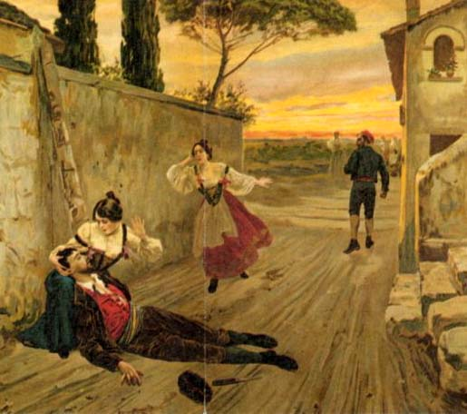
Cavalleria rusticana, de Pietro Mascagni

Cavalleria Rusticana, basada en una obra del escritor italiano Giovanni Verga, según libreto de G. Menasci y G. Targionni-Tozzetti, es un exponente del estilo de ópera italiana denominado verismo, que subraya el comportamiento violento de los personajes sometidos a una gran tensión emocional. Esta ópera dio fama mundial a Mascagni, pero también puso el listón muy alto para el músico de Livorno.
La estructura de la obra consiste en un solo acto con intermezzo, donde los fragmentos instrumentales tienen gran valor (el preludio y el inicio del primer acto, una vez que se ha producido la actuación de Turiddu con la serenata). Su orquestación emplea gran abundancia de medios instrumentales. La violenta acción se desarrolla en Sicilia en el día de Pascua, a finales del siglo XIX. Los fragmentos más famosos son el mencionado intermezzo instrumental y la oración del coro, Regina Coeli Laetare. Como números de cantantes solistas se pueden destacar el O Lola cantado en siciliano y también el brindisi, cantados ambos por Turiddu. Tras el brillante intermezzo, la gente sale de la iglesia y Turiddu, el amante de la mujer casada Lola, les invita a tomar un vaso en la taberna mientras canta de forma festiva en honor al vino (Viva el vino spumeggiante...Viva el espumoso vino) al tiempo que los aldeanos acompañan con sus “vivas”.
La alegría desaparece con la llegada de Alfio, desafiante, que provoca la marcha de todos los que estaban en la taberna, incluida Lola, preocupada por el tono de voz de su marido.
La música de la celebérrima ópera en cuatro actos La traviata pertenece a Giuseppe Verdi. El libreto, de Francesco Maria Piave, está basado en la novela francesa de Alexandre Dumas (hijo) La Dame aux Camélias. El estreno de La traviata tuvo lugar en Venecia el 6 de marzo de 1853.
Este melodrama se inicia con un breve pero brillante preludio que sirve para generar una buena predisposición por parte del oyente (o del espectador si está en el teatro) de cara a disfrutar de una ópera romántica que pone al espectador en un mundo de pasión, renuncia al amor, ira y, finalmente, reconciliación en un momento trágico. La acción comienza con una fiesta de alta sociedad en casa de Violetta a la que asisten los amigos de ésta entre los que figura Gastón, el Barón Douphol, el marqués o Flora. Gastón presenta de forma halagadora a Alfredo Germont ante Violetta que queda prendada ante aquel joven. Ya sentados en el banquete, empiezan a dialogar sobre el interés que sintió Alfredo por Violetta cuando llega el primer gran momento de la ópera y que le ha dado popularidad en el mundo: el brindis (Libiamo ne’lieti calici!) que entona Alfredo y que sigue Violetta posteriormente.

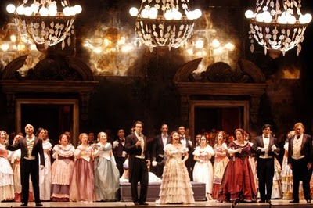
La traviata, de Giuseppe Verdi

El lugar donde transcurre la acción es París y sus alrededores, a mediados del siglo XIX. Junto a Rigoletto (1.851) e Il trovatore (1.853), La traviata conforma la trilogía popular de Verdi, una terna de óperas que terminaron de consagrar a su autor tras muchos años en los que los encargos de las distintos teatros habían hecho sufrir el talento del compositor de Le Roncole di Busseto. Los “anni di galera”, como él los denominaba, habían acabado y ahora sus óperas podían ser más elaboradas y eso se empezó a notar en Rigoletto. Sólo habría que esperar dos años para que La traviata se estrenase en el mismo lugar, donde había cosechado el gran éxito de Rigoletto... pero en esta ocasión no se produjo un nuevo éxito.
La traviata resultó ser un fracaso, por cierto, esperado para el compositor que, desde el primer momento, mantuvo dudas sobre el elenco escogido por la dirección del Teatro de la Fenice en Venecia. Un año después volvió a la ciudad, pero a otro teatro, el San Benedetto, y ahí es donde llegó el verdadero triunfo de esta ópera emblemática que desde entonces es una de las favoritas del público.

